新北市新店區中正國民小學105學年度綜合活動領域課程實施架構
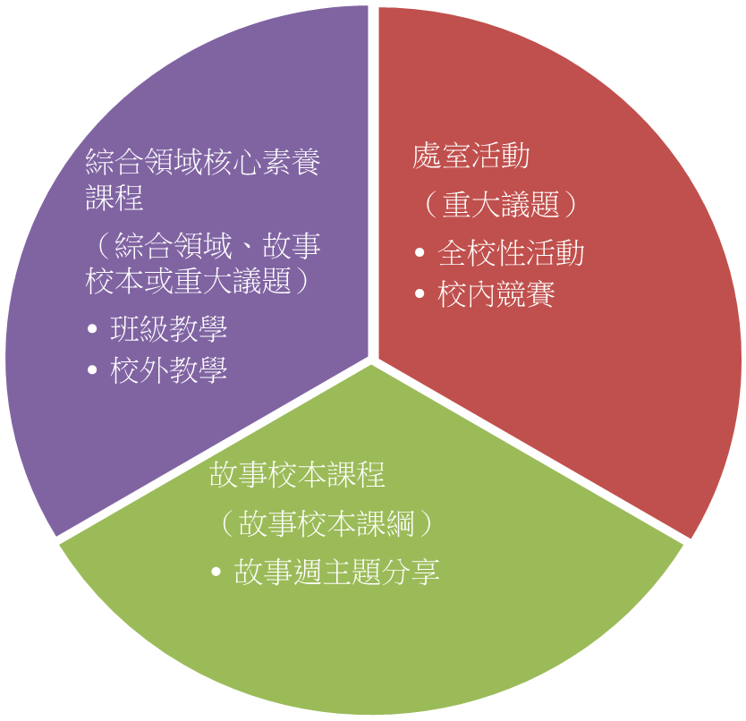
一、實施內容：

二、實施比例：
- 處室活動【議題】（能力指標欄位請列重大議題能力指標）
- 故事校本課程【特色發展】（能力指標欄位請列故事校本課程綱要能力指標）
- 綜合領域核心素養課程【綜合領域】（能力指標欄位請列綜合領域指標、故事校本課程綱要能力指標或重大議題能力指標）
三、實施方式：
- 各年級導師為綜合課程主要授課教師
- 每週四上午第一、二節控制排課為級任課
- 處室或學年大型活動儘量安排在週四上午第一、二節，影響之課務由級任課內自行調整
四、學校本位課程架構圖：

學校願景 | Enjoy Learning Be Creative 樂於學習創意多
課程願景 | 故事趣．玩夢想：逐夢踏實的行動者
核心能力 | 表達力 | 合作力 | 關懷力 | 領導力
低年級  能力指標 | 1-1-1運用視覺、聽覺、動覺的創作形式，表達自己的感受和想法。  1-1-2分享自己在團體中與他人相處的經驗。 | 2-1-1了解在群體中與他人合作的重要性。  2-1-2瞭解並認同團體規範，從中體會並學習快樂的生活態度。 | 3-1-1體會團隊合作的意義，並能關懷團隊的成員。  3-1-2探索並分享對自己以及與自己相關人事物的感受。 | 4-1-1能發現並說出自己的個性與優點。  4-1-2能觀察並說出別人的特色與優點。
低年級  課程主題 | 勇敢說出來 | 一加一大於二 | 同分享共歡樂 | 了解自己讚美別人
中年級  能力指標 | 1-2-1運用視覺、聽覺、動覺的創作要素，從事展演活動，呈現個人感受與想法。  1-2-2說話用詞正確，語意清晰，內容具體，主題明確。 | 2-2-1嘗試與同學分工、規劃、合作，從事創作活動。  2-2-2參加團體活動，並能適切表達自我、與人溝通。 | 3-2-1經由參與活動，瞭解自己生活周遭的人事物。  3-2-2瞭解並培養健全的生活態度與運動精神。 | 4-2-1欣賞並展現自己的長處，省思並接納自己。  4-2-2辨識與他人相處時自己的情緒。
中年級  課程主題 | 看我變變變 | 我們都是好朋友 | 溫情滿人間 | 迎向夢想
高年級  能力指標 | 1-3-1透過討論、分析、判斷等方式，表達自己的經驗與見解。  1-3-2能有邏輯的表達意見。 | 2-3-1透過小組的形式，完成作品。  2-3-2學習有效的溝通技巧與理性的情緒表達。 | 3-3-1認識環境與生活的關係，反思環境對自我表現的影響。  3-3-2以合宜的態度與人相處，並能有效的處理人際互動的問題。 | 4-3-1分析自我與他人的差異，從中學會關心自己，並建立個人價值感。  4-3-2能透過適當的引導過程，實現團隊目標。
高年級  課程主題 | 說話的藝術 | 同心協力 | 四海一家 | 夢想起飛

新北市中正國小故事校本課程綱要
- 基本理念
本校在『以學生為本位』的教育理念中，培養出健康、尊重、創新、負責的中正兒童，符應『中正兒童快樂學習創意多』的教育願景。進而發展出『築夢踏實的行動者』之故事願景，培養中正學童建構五個核心價值：表達力、創造力、學習力、合作力、關懷力，規劃多元活動、提供表演舞台，激發孩子築夢的潛能，透過教師教學活動、學生實際參與，培養孩子行動的能力。
- 課程目標
- 表達與創造：使每位學生能學會不同的表述方式來表達想法或感受，能熟練運用肢體或媒材來從事創作活動。
- 學習與合作：使每位學生能在團體活動中學會分工、規劃、溝通、尊重等美德，並從學習中獲得樂趣。
- 包容與關懷：使每位學生能學會聆聽、欣賞、分享的好習慣，並能身體力行實踐於生活中。
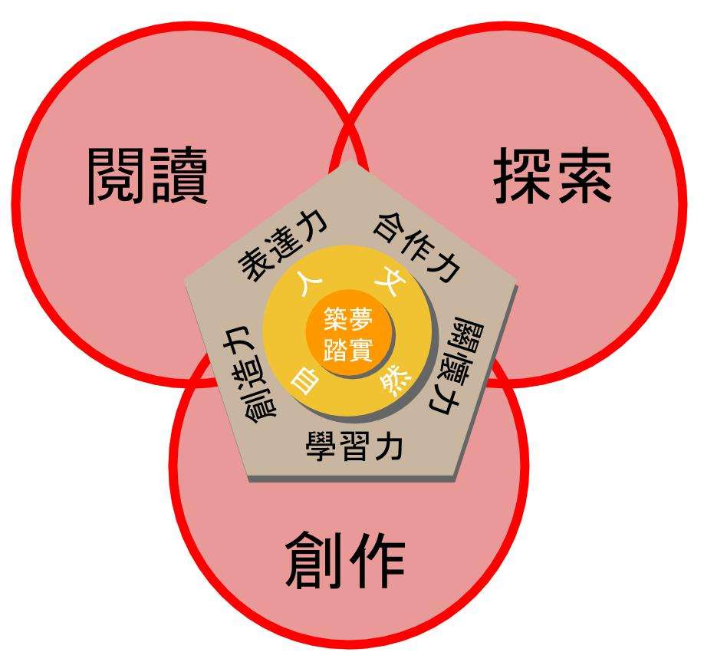
- 課程藍圖

五、105學年度上學期綜合活動領域課程總表：六年級活動
單元 | 單元名稱 | 活動名稱 | 節數 | 實施月份或時間 | 備註
第一單元 | 班級自治 | 【活動一】大家來開會 | 1 | 9月 | 綜合核心素養課程
第二單元 | 新學年新希望 | 【活動一】我的假期生活  【活動二】六年級的展望 | 3 | 9月 | 綜合核心素養課程
第三單元 | 我愛我的家 | 【活動一】我的姓名故事 | 1 | 9月 | 輔導處
第四單元 | 獨特的我 | 【活動ㄧ】我的興趣專長  【活動二】興趣專長進行曲（一）  【活動三】興趣專長進行曲（二） | 6 | 9月 | 綜合核心素養課程
第五單元 | 防災演練 | 【活動一】事故發生、察覺與就地避難  【活動二】進行逃生疏散和避難的演練  【活動三】震災善後處理 | 1 | 9月 | 學務處
第六單元 | 我的故事 | 【活動一】照片中的我 | 3 | 9月 | 故事校本課程
第七單元 | I‧愛‧生命 | 【活動一】我是我  【活動二】Life電影院 | 4 | 10月 | 輔導處
第八單元 | 校慶暨運動大會 | 【活動一】開幕典禮  【活動二】節目表演  【活動三】趣味競賽活動  【活動四】60M及100M決賽  【活動五】大隊接力決賽 | 8 | 10月 | 學務處
第九單元 | 交通安全教育 | 【活動一】交通標線看分明 | 1 | 11月 | 學務處
第十單元 | 當我們童在一起 | 【活動一】我會欣賞別人 | 1 | 11月 | 輔導處
第十一單元 | 校外教學 | 【活動一】大家來揪團  【活動二】行前安全教育  【活動三】快樂出遊，平安回家  【活動四】回顧與統整 | 7 | 11月 | 綜合核心素養課程
第十二單元 | 卡麥拉!照過來 | 【活動一】我抓得住它  【活動二】專題攝影範例介紹  【活動三】大展身手  【活動四】作品欣賞觀摩 | 6 | 11月 | 故事校本課程
第十三單元 | 愛中成長 | 【活動一】長大真快樂  【活動二】與我做朋友 | 2 | 12月 | 輔導處
第十四單元 | 照片說故事 | 【活動一】真人四格漫畫  【活動二】創作專題討論  【活動三】作品成果發表 | 6 | 12月 | 故事校本課程
第十五單元 | 「以舞會友」舞蹈大賽 | 【活動一】「以舞會友」活動 | 1 | 12月 | 學務處
第十六單元 | 多元智慧，我很棒！ | 【活動一】天賦如何變才能? | 2 | 12月 | 輔導處
第十七單元 | 迎向未來 | 【活動一】興趣專長發表會 | 1 | 12月 | 綜合核心素養課程
第十八單元 | 校園的點點滴滴 | 【活動一】照片會說話  【活動二】用鏡頭說故事  【活動三】說故事時間  【活動四】校園電影院 | 6 | 1月 | 故事校本課程
第十九單元 | 國防科技自主化 | 【活動一】認識國人自製武器  【活動二】認識我國武器研發的搖籃  【活動三】歸納與結論 | 1 | 1月 | 學務處
第二十單元 | 收穫滿行囊 | 【活動一】學期的回顧 | 2 | 1月 | 綜合核心素養課程

新北市新店區 中正 國民小學 105 學年度上學期 六 年級綜合活動領域課程計畫 設計者： 梁恒華、陳淑敏
一、本領域學習節數： 每週3節，上學期21週，共63節。
教學單元 | 能力指標 | 活動內容 | 節數 | 使用教材 | 評量方式 | 備註
第一單元  班級自治 | 1-3-2 參與各項活動，探索並表現自己在團體中的角色。  3-3-1以合宜的態度與人相處，並能有效的處理人際互動的問題。 | 【活動一】大家來開會  1.師生共同討論來制定本學期的班級目標。  2.選舉班級幹部、分配打掃工作。 | 1 | 自編教材 | 參與討論  口頭發表 | 綜合領域核心素養課程
第二單元  新學年新希望 | 1-3-1欣賞並接納他人。  1-3-3探究自我學習的方法，並發展自己的興趣與專長。  【生涯發展教育】  1-2-1培養自己的興趣、能力。 | 【活動一】我的假期生活  1.請每位學生分享在暑假的生活及收穫。  2.進行暑假作業的觀摩評選活動，並給予優良者獎勵。  【活動二】六年級的展望  1.請學生找出高年級與低、中年級的不同之處。  2.請學生發表以前曾受到六年級學生的哪些協助？  3.請學生分組討論並發表可以從那些方面來協助中、低年級的學生。  4.回顧與統整：引發學生願意擔負六年級學生的責任。 | 3 | 自編教材 | 參與討論  口頭發表  態度檢核 | 綜合領域核心素養課程
第三單元  我愛我的家 | 1-3-1欣賞並接納他人。  【家政教育】  4-3-1 瞭解家人角色意義及其責任。  4-3-2 運用溝通技巧與家人分享彼此的想法與感受。 | 【活動一】我的姓名故事  1.教師示範自我介紹＆簡短分享自己的家庭成員，鼓勵學生談談自己的家庭故事。  2.進行自己姓名意義、猜想家長取名之用意及用名字造句並完成自我介紹。  3.影片觀賞與討論  4.愛的行動：詢問家長當初為孩子取名的意義，請家長寫下對孩子的期待。 | 1 | 輔導處提供教材 | 態度檢核  合作參與  參與討論  學習單 | 輔導處
第四單元  獨特的我 | 1-3-3探究自我學習的方法，並發展自己的興趣與專長。  【生涯發展教育】  1-2-1培養自己的興趣、能力。  3-2-1培養規劃及運用時間的能力。  3-2-2學習如何解決問題及做決定。 | 【活動一】我的興趣專長  1.請學生攜帶相關照片或資料至課堂上與同學分享的自己的興趣或專長項目，。  2.引導學生思索自己的興趣或專長項目和他人的差異性。  3.請學生分享自己的興趣或專長為生活方面所帶來的樂趣。  4.回饋與統整。  【活動二】興趣專長進行曲（一）  1.請學生思考並發表，要如何才能讓自己最想要的興趣、專長可以持續發展。  2.請學生設計自己的興趣專長發展的行動計畫。  3.請學生將自己的興趣專長發展的行動計畫和其他同學分享，並能接納他人的適當意見來修正計畫。  4.回饋與統整。  【活動三】興趣專長進行曲（二）  1.請學生依照自己的興趣專長發展計畫來執行個人的行動計畫。  2.師生共同擬定興趣專長的發表日期及以創意專題報導的方式來發表。  3.回饋與統整。 | 6 | 自編教材 | 口頭發表  態度檢核  蒐集資料 | 綜合領域核心素養課程
第五單元  防災演練 | 1-3-2參與各項活動，探索並表現自己在團體中的角色。  4-3-1探討周遭環境或人為的潛藏危機，運用各項資源或策略化解危險。  【環境教育】  3-3-1關切人類行為對環境的衝擊，進而建立環境友善的生活與消費觀念。 | 【活動一】事故發生、察覺與就地避難  1.關閉電源，避免火災的發生。  2.打開大門，確保逃生路線安全。  3.留在教室，就地掩避（以書包、書本或軟性物品保護頭部）；學生練習『蹲下、掩護、握住書包』的姿勢  【活動二】進行逃生疏散和避難的演練  1.請各班疏散時依照災害疏散路線圖分配之樓梯口下樓，疏散時請勿推擠 。  2.請各學年就附圖所分配區域集結避難，並先做好各班級區域分配。  3.各班集結時請注意遠離建築物，避免發生危險。  4.請各班級回報人數。  【活動三】震災善後處理  1.經災害搶救組對校舍、建築物實施初步檢查，已無危險之虞慮 ，現在各班得將隊伍帶回教室， | 1 |  | 態度檢核  實作評量 | 學務處
第六單元  我的故事 | 1-3-1透過討論、分析、判斷等方式，表達自己的經驗與見解。  1-3-2能有邏輯的表達意見。 | 【活動一】照片中的我  1.請每位學生帶一張自己最喜歡的個人照片。  2.老師先示範敘述一張照片的故事，接著請學生輪流用6Ｗ（who、when、where、what、why、how）來發表自己的相片所代表的故事內容。  3.全班都發表完後，請學生再一次思考照片的故事，把內容寫下來或是畫下來。  4.請學生將自己的文字故事或圖畫和照片放在桌上，然後進行欣賞他人的成果的觀摩活動。 | 3 | 自編教材 | 口頭發表  態度檢核  蒐集資料 | 故事校本課程
第七單元  I‧愛‧生命 | 1-3-1 欣賞並接納他人。  1-3-3探究自我學習的方法，並發展自己的興趣與專長。  【生涯發展教育】  1-2-1培養自己的興趣、能力。 | 【活動一】我是我  1.引導學生透過鏡子觀察自己，完成自畫像。  2.寫出自己最滿意的地方及優點。  3.大聲說出「我是我，我愛自己，I‧愛‧生命」。  【活動二】Life電影院  1.觀賞「生命教育」相關影片。  2.教師引導學生進行觀後討論。  3.分組完成觀後心得海報。 | 4 | 自畫像學習單  「生命教育」相關影片 | 自畫像學習單  心得海報 | 輔導處  youtube搜尋影片觀賞。
第八單元  校慶暨運動大會 | 1-3-1欣賞並接納他人。  3-3-1以合宜的態度與人相處，並能有效的處理人際互動的問題。  【性別平等教育】  2-3-2學習在性別互動中，展現自我的特色。  3-3-2參與團體活動與事務，不受性別的限制。 | 【活動一】開幕典禮  1.主席致詞：請校長致詞。  2.長官致詞：請與會督學及文山區校長致詞。  3.來賓致詞：請民意代表及文山區家長會長致詞。  4.運動員宣誓。  5.大會操：六年級依該學年老師選定表演項目每班男女各一縱隊方式進行大會操。  【活動二】節目表演  1.拉丁舞曲  2.社區元極舞  3.社區土風舞  4.角力表演  5.跆拳道  【活動三】趣味競賽  1.趣味競賽：六年級（依該學年老師設計活動進行）  【活動四】60M及100M決賽  1.於沙坑旁空地整隊進行檢錄及熱身活動後帶至60公尺及100公尺起跑線，依事先分組方式往仰德樓方向進行60公尺及100公尺決賽。  【活動五】大隊接力決賽  1.於操場中央空地整隊進行檢錄、規則說明及熱身活動後依事先分組方式分別帶往仰德樓及中正樓方向準備進行決賽。 | 8 |  | 態度檢核  合作參與 | 學務處
第九單元  交通安全教育 | 【交通安全教育】  2-6-1了解標線代表的意義  5-6-1感知交通建設與人車之關係  4-6-2具有正確的價值觀，在真實的交通情境中，能體驗生命可貴、安全第一之經驗 | 【活動一】交通標線看分明  一、引起動機  1.請學生到教室走廊遊戲，體驗交通標線的重要性。學生分為兩組分別從前後門相向前進，走完後請學生就地坐下思考遇到的問題  2.教師引導學生思考改善方式如下  (1)靠右邊走、靠牆邊走  (2)在地上畫線，不同方向的同學遵循規定的方向前進  3.教師根據學生發表的改進方式再讓學生走走看，看是否改進交通狀況，請學生回到教室進行討論與發表  二、發展活動  ◎校園裡的交通標線  1.根據遊戲結果，引導學生想想看，校園裡哪裡也畫上類似標線的地點？  (1)走廊  (2)跑道  (3)樓梯間  2.學生討論畫出交通標線有哪些好處？  ◎道路上的交通標線  1.請學生發表在道路上看過的交通標線  2.教師統整學生的發表，與學生討論常見的交通標線、類型及意義  三、綜合活動  1.利用掛圖引導學生觀察，圖中交通標線與路況該如何遵守並完成學習活動單  四、延伸活動  1.到校外人行道上觀察交通標誌與交通標線，看看來往車輛與行人使用與遵守情形，學生作簡要紀錄  2.實際演練穿越交通人行道方法，加深學生觀念 | 1 | 賓果ppt  學習單 | 態度檢核  參與討論  口頭發表 | Ppt及學習單  會放置於網頁上供老師下載使用
第十單元  當我們童在一起 | 1-3-1 欣賞並接納他人。  3-3-1以合宜的態度與人相處，並能有效的處理人際互動的問題。  3-3-3 尊重與關懷不同的族群。  【生涯發展教育】  2-2-1培養良好的人際互動能力。  3-2-2學習如何解決問題及做決定。 | 【活動一】我會欣賞別人  1.老師播放「當我們童在一起」節目-「我會欣賞別人」。  2.師生共同討論。 | 1 | 大愛電視台「當我們童在一起」節目 | 口頭發表  態度檢核 | 輔導處youtube搜尋影片觀賞。
第十一單元  校外教學 | 1-3-2參與各項活動，探索並表現自己在團體中的角色。  2-3-4熟悉各種社會資源與支援系統，並分享如何運用資源幫助自己與他人。  3-3-1以合宜的態度與人相處，並能有效的處理人際互動的問題。  3-3-3尊重與關懷不同的族群。  3-3-5尊重與關懷不同的文化，並分享在多元文化中彼此相處的方式。  4-3-2參與計畫並從事戶外活動，從體驗中尊重自然及人文環境。  【生涯發展教育】  2-2-1培養良好的人際互動能力。 | 【活動一】大家來揪團  1.請學生分組選出組長，分配工作並討論所需負責的工作內容。  2.請各小組討論需要遵守的團體規範，並上台發表。  3.教師總結出在外，大家必須以小組為單位一起活動，注意安全，且須尊重多數人的決定。  【活動二】行前安全教育  1.教師播放遊覽車安全及逃生影片給學生觀看。  【活動三】快樂出遊，平安回家  1.帶學生實際參加校外教學。  2.教師適時提醒學生注意安全。  3.請學生依照小組活動，並完成學習單。  【活動四】回顧與統整  1.全班共同討論學習單的答案。  2.請學生分享校外教學的學習與心得。  【期中評量週】 | 7 | 自編教材 | 參與討論口頭發表  實作評量 | 綜合領域核心素養課程
第十二單元卡麥拉!照過來 | 1-3-2能有邏輯的表達意見。  2-3-1透過小組的形式，完成作品。  3-3-2以合宜的態度與人相處，並能有效的處理人際互動的問題。  【資訊教育】  2-3-2 能操作及應用電腦多媒體設備。  3-3-2 能利用簡報軟體編輯並播放簡報。。  5-3-2 能瞭解與實踐資訊倫理。 | 【活動一】我抓得住它  1.指導學生拍照基本要領，熟悉操作自己的相機。  2.指導相機拿法與吊索的使用。  3.相機的對焦要領介紹與練習。  4.校園拍照安全事項說明與指導。  【活動二】專題攝影範例介紹  1.欣賞沈芯菱的攝影世界—台灣草根臉譜  網址︰http://i2taiwan.blogspot.com  【活動三】大展身手  1.拍攝主題︰校園植物  2.拍攝主題︰人物  3.拍攝主題︰發揮創意的攝影  【活動四】作品欣賞觀摩  1.將學生所拍的照片透過電腦投影播放，讓同學們彼此欣賞觀摩。  2.請學生在觀賞完之後，提供建議。 | 6 | 自編教材 | 實作評量  態度檢核  觀察評量  蒐集資料 | 故事校本課程
第十三單元  愛中成長 | 1-3-1欣賞並接納他人。  1-3-2參與各項活動，探索並表現自己 在團體中的角色。  【性別平等教育】  1-3-1認知青春期不同性別者身體的發展與保健。  2-3-4尊重不同性別者在溝通過程中有平等表達的權利。 | 【活動一】長大真快樂  1.教師從「愛中成長」教材選取適合六年級的ppt  2.由ppt引導學生認識自己的身體，並感受到自己不斷在長大  3.學生分組討論並發表  4.完成學習單  【活動二】與我做朋友  1.從「愛中成長」教材選取適合六年級的ppt  2.由ppt引導學生學習適當表達情緒與溝通，尊重他人並愛護自己  3.學生分組討論並發表  4.完成學習單 | 2 | 教材ppt  學習單 | 參與討論口頭發表  寫學習單 | 輔導處
第十四單元  照片說故事 | 1-3-1透過討論、分析、判斷等方式，表達自己的經驗與見解。  1-3-2能有邏輯的表達意見。  2-3-1透過小組的形式，完成作品。  2-3-2學習有效的溝通技巧與理性的情緒表達。  3-3-2以合宜的態度與人相處，並能有效的處理人際互動的問題。  【性別平等教育】  2-3-2學習在性別互動中，展現自我的特色。  【生涯發展教育】  3-2-2學習如何解決問題及做決定。  【資訊教育】  3-3-3 能使用多媒體編輯軟體進行影音資料的製作。 | 【活動一】真人四格漫畫  1.欣賞節電真人四格漫畫的甄選得獎作品，來分析故事結構的「起、承、轉、合」。網址︰ http://www.energypark.org.tw/comic/web/p004.htm  2.教師說明專題作品的要求及注意事項。  【活動二】創作專題討論  1.請學生分組討論故事情節及所要拍攝的內容。  2.各小組依故事情節，至校園中自行選擇適合場景、位置及角度進行創作活動。  3.將所拍攝的照片進行編排及文字處理，完成創作作品。  【活動三】作品成果發表  1.辦理四格漫畫評選會，指導學生針對各組作品進行觀摩評分、發表與建議。 | 6 | 自編教材 | 實作評量  口頭發表  態度檢核  蒐集資料 | 故事校本課程
第十五單元「以舞會友」舞蹈大賽 | 1-3-2參與各項活動，探索並表現自己在團體中的角色。  1-3-3探究自我學習的方法，並發展自己的興趣與專長。  【人權教育】  1-3-2 理解規則之制定並實踐民主法治的精神。 | 【活動一】「以舞會友」活動  1.報名資格：凡對舞蹈有興趣之中正國小在學學生，3～8人組成一隊，即可報名。  2.比賽方式：分為初賽與決賽  （1）初賽以結合自選音樂、舞蹈動作完整拍攝之3分鐘以內影片檔案以光碟片繳交至學務處活動組即完成。  （2）決賽：由評審團進行初賽評分後，各組分別錄取前六組進入決賽，於比賽當日現場表演4分鐘以內的自選舞曲。  3.評審人員：聘請舞蹈相關專業人士組成評審團（本校教師3名、家長代表2名）。  4.評分項目：造型10﹪、創意20﹪、動作技巧40﹪、團隊默契30﹪  5.獎勵辦法：  （1）決賽第一名：頒發冠軍錦旗乙面，每位隊員頒發獎牌乙面。  （2）決賽第二名：頒發亞軍錦旗乙面，每位隊員頒發獎牌乙面。  （3）各組決賽第三名：頒發季軍錦旗乙面，每位隊員頒發獎牌乙面。  （4）各組決賽4-6名：每位隊員頒發獎狀乙紙。  6.注意事項：  （1）每人限報一隊，不得冒名頂替，違反規定或經檢舉查證屬實者，取消比賽資格追回獎勵。  （2）請依規定完整填寫報名表，決賽在賽前抽籤後，就不得更改參賽曲目。  （3）請自備CD音樂，參加舞蹈比賽的服裝、道具也請自備。  （4）決賽選手報到後，按參賽者編號順序出賽，請配合規定完成報到。 | 1 |  | 態度檢核 | 學務處
第十六單元多元智慧，我很棒！ | 1-3-1欣賞並接納他人。  1-3-3探究自我學習的方法，並發展自己的興趣與專長。  【生涯發展教育】  1-2-1培養自己的興趣、能力。  2-2-1培養良好的人際互動能力。 | 【活動一】天賦如何變才能?  1.教師使用PPT介紹多元智慧的內涵及各類智慧的代表名人。使用破解資優迷思簡報進行說明，讓同學了解每個人都有屬於自己的優勢。  2.同學完成多元智慧量表學習單，檢視自己的多元智慧並與同學分享未來可以繼續發展的優勢智能。  3.邀請學生分享自己夢想中的生活或職業，分析所需要的多元智慧與現在目前自己努力的方向，並書寫在學習單上。 | 2 | 多元智慧  破解資優迷思PPT  學習單 | 口頭評量  寫學習單 | 輔導處  中正雲端下載簡報、學習單
第十七單元迎向未來 | 1-3-3探究自我學習的方法，並發展自己的興趣與專長。  【生涯發展教育】  1-2-1培養自己的興趣、能力。  3-2-2學習如何解決問題及做決定。 | 【活動一】興趣專長發表會  1.請學生將自己執行興趣專長行動計畫的活動成果，以創意專題報導的方式發表。  2.請學生思考並發表，可用什麼方式來讓自己的興趣或專長持續發展。  3.引導學生可以利用假期來持續發展自己的興趣或專長。  4.統整與反思。 | 1 | 自編教材 | 口頭發表  態度檢核  觀察評量 | 綜合領域核心素養課程
第十八單元  校園的點點滴滴 | 1-3-1透過討論、分析、判斷等方式，表達自己的經驗與見解。  1-3-2能有邏輯的表達意見。  3-3-2以合宜的態度與人相處，並能有效的處理人際互動的問題。  4-3-1分析自我與他人的差異，從中學會關心自己，並建立個人價值感。  【生涯發展教育】  3-2-2學習如何解決問題及做決定。  【資訊教育】  2-3-2 能操作及應用電腦多媒體設備。  3-3-3 能使用多媒體編輯軟體進行影音資料的製作。  5-3-2 能瞭解與實踐資訊倫理。 | 【活動一】照片會說話  1.欣賞PEOPO「用照片說故事」活動的成果。網址︰  http://www.peopo.org/events/photostory/how.html  2.欣賞教育部愛學網第二屆「照片說故事」網頁的成果。網址︰http://stv.moe.edu.tw/event_story2/eventinfo.html  【活動二】用鏡頭說故事  1.請學生依照個人的興趣，自行規劃與校園生活有關的拍攝主題。  2.請學生擬定拍攝的實施計畫。  3.請學生依其構想拍攝10-20張照片。  【活動三】說故事時間  1.運用影音軟體將所拍攝的照片安排適當的出現順序。  2.在照片中適當加入文字說明或用錄音的方式加入旁白。  3.加入背景音樂及相關特效之後，輸出成影片完成作品。  【活動四】校園電影院  1.將學生所製作完成的影片透過電腦投影播放，讓同學們彼此欣賞觀摩。  2.請學生在觀賞完之後，提供建議。  【期末評量週】 | 6 | 自編教材 | 口頭發表  態度檢核  蒐集資料  實作評量 | 故事校本課程
第十九單元國防科技自主化 | 4-3-1探討周遭環境或人為的潛藏危機，運用各項資源或策略化解危險。 | 【活動一】認識國人自製武器  1.教師連結中山科學院網站，點選影片集錦，下載數部影片供學生觀賞，亦可搭配國防部網站，軍備武裝成果區相關圖照功能介紹，以此讓學生猜猜，這些武器是國人自製或向他國採購？從中引導學生看見我國研發武器的能力。  【活動二】認識我國武器研發的搖籃  1.教師透過網站帶領學生認識並介紹中山科學研究院設立的目的及功能。  【活動三】綜合歸納  1.自製武器所需成本相較對外採購武器昂貴許多，但技術始終操之在他人手上，當國家遭遇危機時，可能面臨無法反擊，所以儘管成本昂貴仍須自行研發武器 | 1 | 全民國防教育補充教材 | 口頭發表  態度檢核 | 學務處
第二十單元  收穫滿行囊 | 1-3-1欣賞並接納他人。  1-3-2參與各項活動，探索並表現自己在團體中的角色。  【性別平等教育】  2-3-2學習在性別互動中，展現自我的特色。 | 【活動一】學期的回顧  1.請學生針對「表現最好的」、「想說謝謝的」「已經改變的」「需要改進的」「想說抱歉的」「和家人的相處」「和同學的相處」「最煩惱的」「最快樂的」等方面來回顧本學期的表現，製作自己的『學期回顧九宮格』。  2.透過投球九宮格的遊戲，請學生依其所投到的項目來分享自己的回顧。  3.統整與反思。 | 2 | 自編教材 | 參與討論  口頭發表  寫學習單 | 綜合領域核心素養課程

